Site WWF : article du 31/07/2018
Le 1er août 2018, l'humanité aura dépensé l'ensemble des ressources que la Terre peut régénérer en une année. C'est le Jour du dépassement. Si le monde entier vivait comme les Français, ce même jour aurait eu lieu le 5 mai 2018.
C’est la date à partir de laquelle l’*empreinte écologique dépasse la *biocapacité de la planète. L'empreinte écologique caractérise la surface de la Terre utilisée par l'Homme pour pêcher, élever, cultiver, déboiser, construire et brûler des énergies fossiles. La biocapacité, quant à elle, représente la surface de la planète nécessaire pour faire face à ces pressions.
Depuis les années 1970, la date du Jour du dépassement se dégrade. En 1998, elle avait lieu le 30 septembre. En 2018, elle arrive deux mois plus tôt : le 1er août. Cette date est marquée cette année par une nouvelle augmentation des émissions de CO2.
En 7 mois, nous avons pêché plus de poissons, abattu plus d’arbres et récolté plus que ce que la nature peut nous fournir en une année.
Nous avons émis plus de carbone que ce que les océans et les forêts sont en mesure d’absorber.

Site « ConsoGlobe » : article du 28/07/2017
En anglais, ce jour, calculé par l’association Global Footprint Network, dédiée à cette tâche, est appelé « Earth overshoot day », ce que nous traduisons en Français par « jour du dépassement ». Relayé par le WWF, ce calcul détermine le moment à partir duquel les ressources naturelles consommées par l’Homme dépassent leur capacité de renouvellement en un an.
(…) Cet indicateur de notre surconsommation énergétique et en ressources rappelle que les gouvernements, les entreprises, les collectivités, et les citoyens doivent privilégier des modes de production et de consommation plus écologiques.

Un exemple est celui de la pêche : quand l’homme pêche trop, il épuise les ressources halieutiques et empêche jours les espèces chassées de se reproduire en nombre suffisant pour faire face aux captures de l’année suivante. Résultat, d’année en année, l’homme pêche plus loin, plus profond, dévastant encore un peu plus les ressources halieutiques.

Le WWF explique : le jour du dépassement arrivant cette année le 2 août « signifie qu’en huit mois, nous aurons émis plus de carbone que ce que les océans et les forêts ne pouvaient absorber en un an, nous aurons pêché plus de poissons, coupé plus d’arbres, fait plus de récoltes, consommé plus d’eau que ce que la Terre ne pouvait produire sur cette même période ».

(…)« fort heureusement, certains pays ont amorcé leur transition énergétique. Le Costa Rica a produit 97 % de son électricité grâce à des énergies renouvelables au cours du premier trimestre 2016. Le Portugal, l’Allemagne et la Grande-Bretagne ont enregistré en 2016 une capacité record de leur production en énergies renouvelables : ils ont ainsi pu assurer 100 % de leurs besoins en électricité pendant quelques minutes, voire pendant quelques pour le Portugal. «

Article site « Le monde » du 31/07/2017:
Nous contractons cette dette car nous coupons des arbres à un rythme supérieur à celui de leur croissance, nous prélevons plus de poissons dans les mers qu’il en naît chaque année, et nous rejetons davantage de carbone dans l’atmosphère que les forêts et les océans peuvent en absorber. Les conséquences de cette surconsommation se font déjà sentir : déforestation, déclin de la biodiversité, pénuries en eau, acidification des océans, érosion des sols, accumulation des déchets ou encore élévation de la concentration de CO₂ dans l’atmosphère affectent l’ensemble du globe.

(…)Autre levier d’action : limiter l’empreinte alimentaire. « Pour cela, il est indispensable de stopper la déforestation, de diminuer notre consommation de produits dérivés des animaux, de lutter contre le gaspillage alimentaire et d’opter pour des modes de production plus durables, comme le bio, l’agroécologie ou la permaculture », avance Arnaud Gauffier, responsable de l’agriculture et de l’alimentation au WWF.



Projet MARGUERITE – Initiation à la permaculture – Collège Marcel Aymé de Dagneux

NOM :……………………………………………………………………Prénom : ……………………………………………………………………

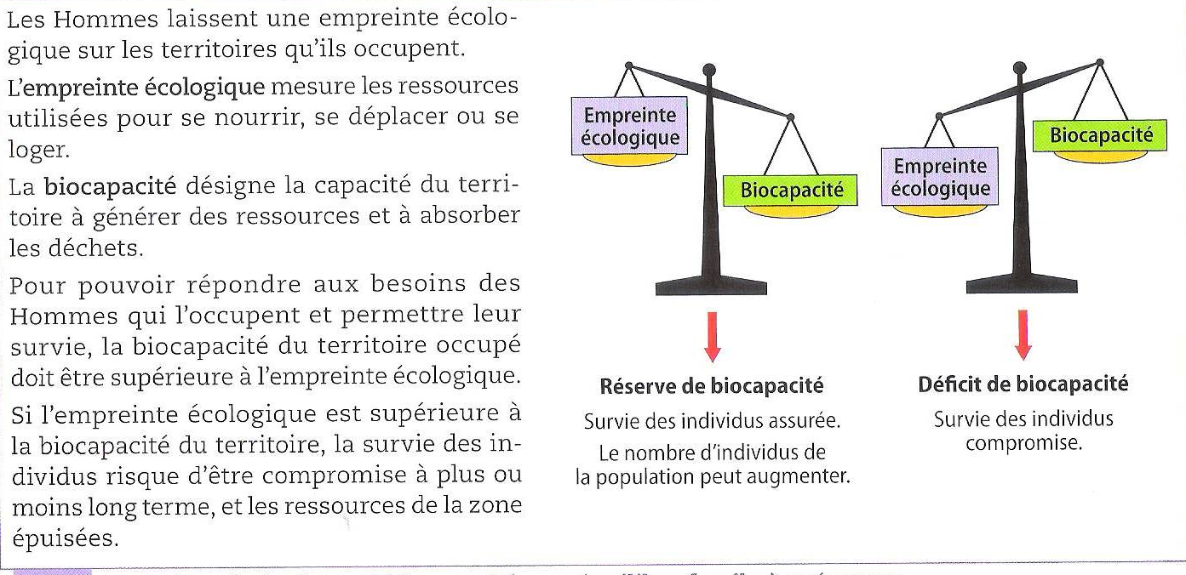
*Empreinte écologique et biocapacité : un équilibre fragile.
1/ A l’aide des documents et de vos connaissances, indiquez quelles sont les causes « du jour du
dépassement » et quelles sont les solutions envisagées pour faire reculer cette date.
………………………………………………………………………………………………………………………………………………………………………………………………
………………………………………………………………………………………………………………………………………………………………………………………………
………………………………………………………………………………………………………………………………………………………………………………………………

A l’aide de la vidéo sur la permaculture, répondez aux questions suivantes :
2/ Qu’est ce que la permaculture ?
………………………………………………………………………………………………………………………………………………………………………………………………
………………………………………………………………………………………………………………………………………………………………………………………………
3/ Quels sont les 3 principes de la permaculture ?
………………………………………………………………………………………………………………………………………………………………………………………………
………………………………………………………………………………………………………………………………………………………………………………………………
………………………………………………………………………………………………………………………………………………………………………………………………
4/ Sur quoi s’appuient les permaculteurs pour la mise en place de leurs cultures ?
………………………………………………………………………………………………………………………………………………………………………………………………
………………………………………………………………………………………………………………………………………………………………………………………………
………………………………………………………………………………………………………………………………………………………………………………………………
5/ Quelles sont les différentes étapes que nécessite la mise en place d’une telle culture.
………………………………………………………………………………………………………………………………………………………………………………………………
………………………………………………………………………………………………………………………………………………………………………………………………
………………………………………………………………………………………………………………………………………………………………………………………………

Je dois savoir :
Les sociétés humaines ont trouvé et trouvent encore dans leur environnement des ressources naturelles qu’elles exploitent pour satisfaire leurs besoins :
- alimentaires : élevages et cultures,
- en énergie : pétrole, charbon, le vent, l’énergie solaire…
- et de construction : carrières.
L’exploitation de ces ressources n’est pas sans conséquence sur l’environnement et donc notre planète. La vitesse d’exploitation ne doit pas être supérieure à la vitesse de formation ou de regénération de ces ressources sinon un déséquilibre se crée.
Suit à une utilisation non raisonnée de ces ressources, l’Homme a engendré des dégâts environnementaux (pollution, disparition d’espèces vivantes…) et un épuisement de certaines des ressources. C’est pourquoi il doit s’orienter vers d’autres façons de les exploiter (de manière collective et individuelle) pour un meilleur respect de l’environnement.

Je dois savoirs faire :
- Participer à un débat : s’exprimer à l’oral en faisant des phrases correctes et en respectant les autres.
- Extraire des informations.
- Mettre en lien des informations.

Je dois savoir :
Les sociétés humaines ont trouvé et trouvent encore dans leur environnement des ressources naturelles qu’elles exploitent pour satisfaire leurs besoins :
- alimentaires : élevages et cultures,
- en énergie : pétrole, charbon, le vent, l’énergie solaire…
- et de construction : carrières.
L’exploitation de ces ressources n’est pas sans conséquence sur l’environnement et donc notre planète. La vitesse d’exploitation ne doit pas être supérieure à la vitesse de formation ou de regénération de ces ressources sinon un déséquilibre se crée.
Suit à une utilisation non raisonnée de ces ressources, l’Homme a engendré des dégâts environnementaux (pollution, disparition d’espèces vivantes…) et un épuisement de certaines des ressources. C’est pourquoi il doit s’orienter vers d’autres façons de les exploiter (de manière collective et individuelle) pour un meilleur respect de l’environnement.

Je dois savoirs faire :
- Participer à un débat : s’exprimer à l’oral en faisant des phrases correctes et en respectant les autres.
- Extraire des informations.
- Mettre en lien des informations.

